Flachdach-Abzweig - SX - Sonderfarbe ø75 / 100

GRÖMO

Eigenschaften

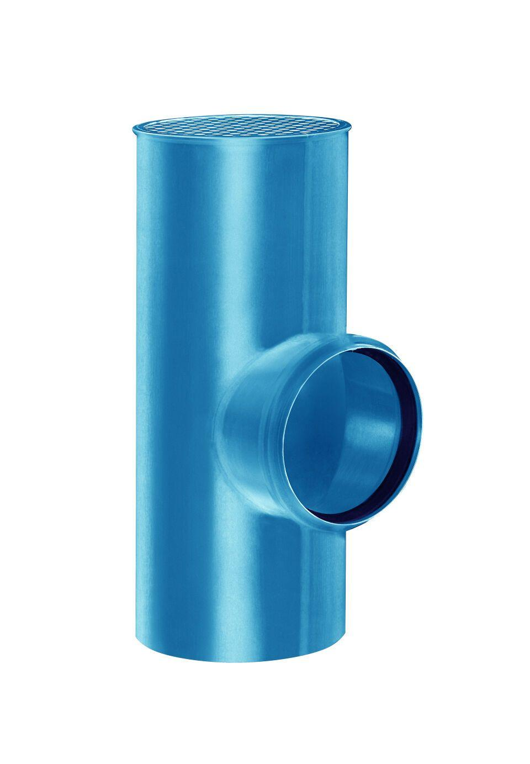

GTIN:

4043706831307

HAN:

83130

Farbton

nach RAL-Farbkarte

Oberfläche

beschichtet

Werkstoff

Aluminium

Höhe (mm)

240,00

Durchmesser (mm)

99,00

Nennweite DN

75, 100

Hinweis

Lieferung inkl. vormontierter Zulaufdichtung

Winkel (°C)

87,5